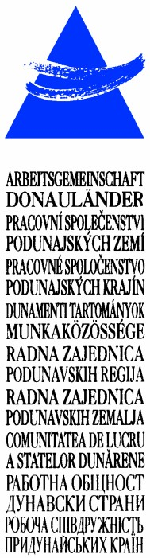LAD1-IE-ED-4/045-2017

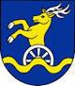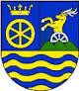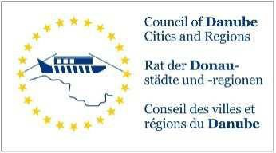

### ARBEITSGEMEINSCHAFT DONAULÄNDER

**WORKING COMMUNITY OF THE DANUBE REGIONS**

27. Sitzung der Arbeitsgruppe der Leitenden Beamten

27th Meeting of the Working Group of Senior Officials

**24. Konferenz der Regierungschefs** 24th Conference of Heads of Government **12. Oktober 2017, 10.30 bis 13.00 Uhr** 12th October 2017, 10.30 a.m. to 1.00 p.m.

Wellness Hotel Danubius Health Spa Resort Esplanade****

Conference room: „Palace Ballroom“

921 29 Piestany, Kúpeľný ostrov, Slovak Republic

**Tagesordnungspunkt 8**

**Item on the agenda 8**

**Koordination der EUSDR – Erfahrungen auf nationaler Ebene**

**Coordination of the EUSDR – experiences on national level**

Bericht: Dr. František Koločány (Regierungsbüro der Slowakischen Repbulik)

Report: František Koločány (Government Office of the Slovak Republic)

***Beschlussempfehlung:***

***Die Mitglieder danken für den Bericht.***

***recommended decision:***

***The members thank for the report.***